DOCUMENTO DE REFERENCIA FUNCIONAL
Basado en el prototipo — Pantalla de Ingresos
Hecho por Ludwing Ivan Vasquez Navas

Introducción
Este documento describe la pantalla "Ingresos" del sistema "Control de Gastos", que permite registrar, editar y controlar todos los ingresos financieros en un solo lugar. Complementa el documento de referencia funcional general, siguiendo la misma barra lateral y barra superior descritas ahí.
ESPACIO DE TRABAJO

Ingresos
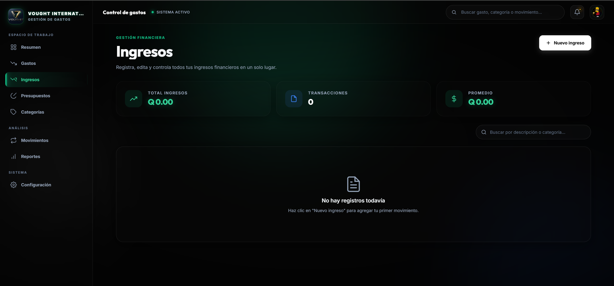
Vista general de la pantalla Ingresos — encabezado, tarjetas resumen y tabla vacía
Es la pantalla donde se registran, editan y controlan todos los ingresos financieros. Su estructura es muy similar a la de Gastos, pero enfocada únicamente en el dinero que entra al sistema.

1. Encabezado
Componente | Qué muestra | Qué hace / a dónde lleva
Etiqueta "Gestión financiera" | Categoría superior a la que pertenece la sección. | Es informativo, no es interactivo.
Título "Ingresos" y descripción | Nombre de la pantalla y su propósito: "Registra, edita y controla todos tus ingresos financieros en un solo lugar". | Es informativo, no es interactivo.
Botón "+ Nuevo ingreso" | Acceso directo para registrar un nuevo ingreso. | Abre la ventana modal "Nuevo ingreso" con el formulario de registro (ver sección 3).

2. Tarjetas resumen
Componente | Qué muestra | Qué hace / a dónde lleva
Total ingresos | Suma de todos los ingresos registrados en el período (ej. Q 0.00 cuando no hay registros). | Es un valor calculado; no lleva a otra pantalla.
Transacciones | Número total de movimientos de ingreso registrados (ej. 0). | Es un valor calculado; sirve como referencia rápida del volumen de movimientos.
Promedio | Monto promedio por transacción de ingreso (ej. Q 0.00). | Es un valor calculado (Total ingresos ÷ Transacciones); referencia rápida del ingreso típico.

3. Buscador y tabla de ingresos
Componente | Qué muestra | Qué hace / a dónde lleva
Campo "Buscar por descripción o categoría..." | Campo de búsqueda dentro de los ingresos ya registrados. | Al escribir, filtra la tabla en tiempo real según coincidencias de descripción o categoría.
Tabla / listado de ingresos | Lista de todos los ingresos registrados en el período, con sus columnas (descripción, monto, fecha, categoría). | Se llena a medida que se registran ingresos con el botón "+ Nuevo ingreso".
Estado vacío ("No hay registros todavía") | Mensaje que se muestra cuando todavía no se ha registrado ningún ingreso. | Invita a hacer clic en "Nuevo ingreso" para agregar el primer movimiento.
REGISTRO

4. Modal "Nuevo ingreso"
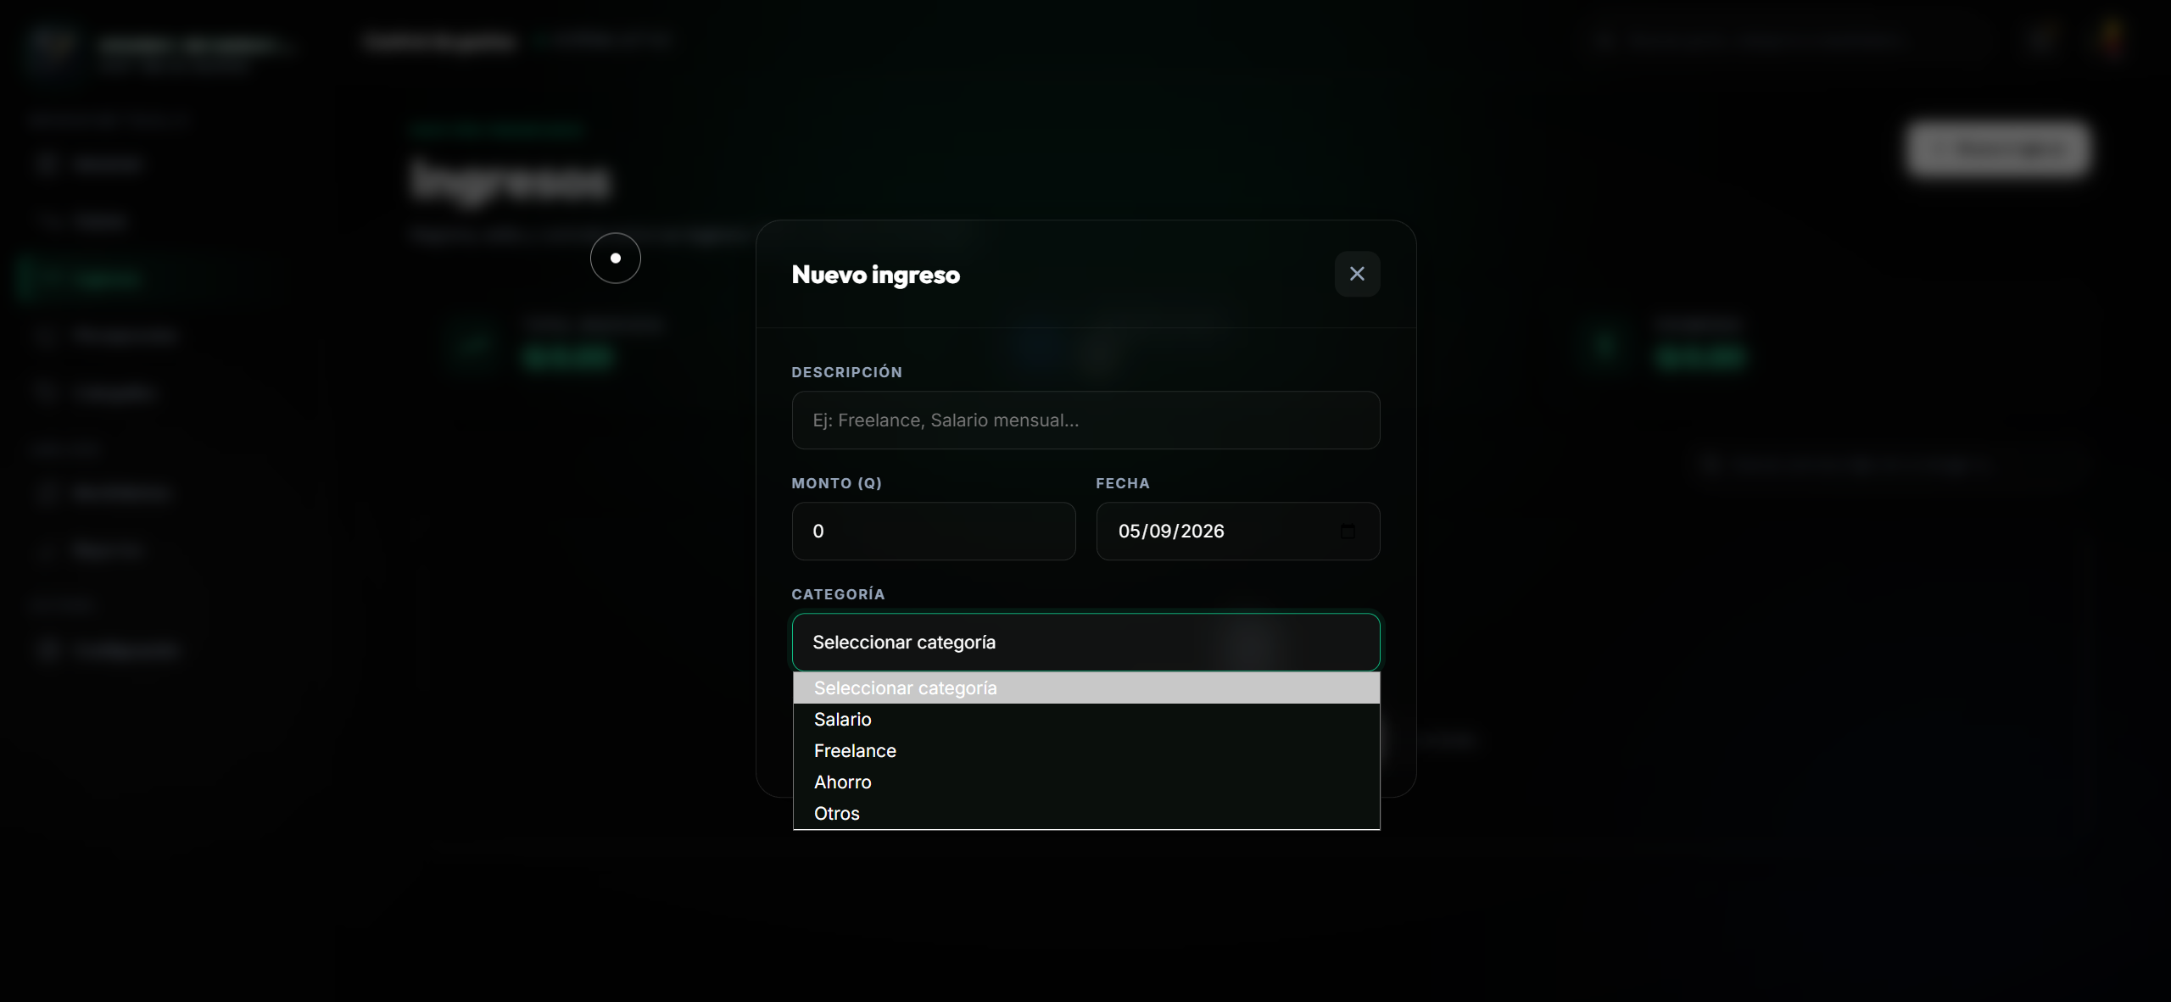
Ventana modal para registrar un nuevo ingreso, con el desplegable de categoría abierto
Al hacer clic en "+ Nuevo ingreso" se abre esta ventana modal sobre la pantalla de Ingresos (el fondo se oscurece), con el siguiente formulario:
Componente | Qué muestra | Qué hace / a dónde lleva
Descripción | Texto libre que identifica el ingreso (ej. "Freelance, Salario mensual..."). | Se guarda como el nombre/descripción del movimiento.
Monto (Q) | Cantidad en quetzales recibida. | Se suma al total de ingresos del período y afecta el cálculo del balance.
Fecha | Selector de fecha (dd/mm/aaaa), con el día actual como valor por defecto. | Determina en qué período se contabiliza el ingreso.
Categoría | Lista desplegable con las opciones: Salario, Freelance, Ahorro, Otros. | Clasifica el ingreso; afecta los reportes y el desglose por categoría.
Botón "X" (cerrar) | Ícono en la esquina superior derecha del modal. | Cierra la ventana sin guardar los datos ingresados.
Nota: los botones "Guardar" y "Cancelar" del formulario no se alcanzan a ver en la captura proporcionada; se documentarán cuando se confirme su comportamiento exacto.

